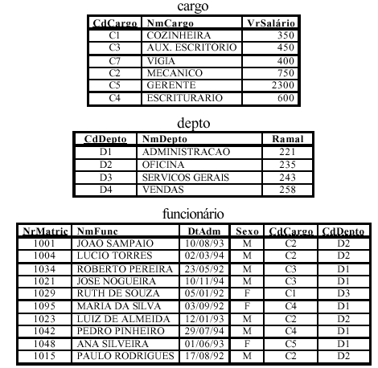

1. Crie um banco de dados chamado Query1 usando a estrutura das tabelas acima e o tipo de dados de acordo com o dado cadastrado no campo (usando Create Table)
2. Faça a inserção dos registros de cada tabela (usando Insert Into)
3. Crie as seguintes consultas:
4. Listar os cargos
5. Listar somente os funcionários;
6. Listar o nome dos funcionários do Cargo: C2;
7. Listar todos os funcionários do Depto=1 com sexo=”f”;
8. Listar o nome e DtAdm dos funcionários com Vrsalário inferior á 600
9. Listar o nome dos funcionários, nome de cargos e nome departamentos;
10. Listar Nome dos funcionários e ramal para contato;
11. Listar Nome e DtAdm dos funcionários contratados em 93 do sexo M;
12. Listar NrMatric, NmFunc dos funcionários contratos no mês 08;
13. Listar o nome de cada funcionário, com o nome do departamento e o salário de cada um.